SCRUM 2020
ESTRUCTURA DE DESGLOSE DEL TRABAJO (EDT)
NEXO
Documento de trabajo del Scrum Team · Versión 1.0
Proyecto | NEXO : Comunidad estudiantil digital
Tipo de documento | Estructura de desglose del trabajo (EDT / WBS)
Fecha de inicio | 01 septiembre 2026
Fecha objetivo de demostración | 15 septiembre 2026
Versión del documento | 1.0 · EDT inicial del proyecto
Fuentes de información | Definición del alcance; Encuesta de necesidades académicas y de comunidad estudiantil.

1. Propósito del documento
La presente Estructura de Desglose del Trabajo (EDT) descompone, de forma jerárquica y orientada a entregables, el trabajo necesario para desarrollar y demostrar el MVP del proyecto NEXO: Comunidad estudiantil digital. Su finalidad es que el Scrum Team y los interesados comprendan qué trabajo comprende el proyecto y que ninguna parte del alcance quede sin cubrir.
La EDT toma como base la Definición del Alcance, la Encuesta de necesidades académicas y de comunidad estudiantil y la Ficha de Inicio del Producto. Se revisará en cada Sprint Review.
Ilustración 1. Logo de la empresa
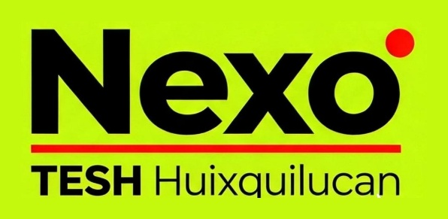
Nota: Logo de la empresa: Entidad con el producto (2026).

2. Criterios de elaboración
- Orientada a entregables. Cada componente representa un producto, resultado o servicio, no una actividad aislada.
- Regla del 100%. La EDT incluye todo el trabajo definido en la Definición del Alcance y nada que quede fuera de él.
- Tres niveles. Nivel 1: componentes principales; nivel 2: entregables; nivel 3: paquetes de trabajo del desarrollo, uno por funcionalidad.
- Codificación jerárquica. Cada elemento tiene un código (1.x.y.z) que permite referenciarlo en el Product Backlog y en la Matriz de Trazabilidad.
- Funcionalidades según el alcance. Los paquetes del desarrollo se corresponden con los requisitos RC-01 a RC-14 de la Definición del Alcance.
Nota: en Scrum, el Product Backlog es la fuente única del trabajo del producto. La EDT es una referencia complementaria de entregables; no asigna fechas ni esfuerzo. Los paquetes de trabajo se convierten en PBIs que el Product Owner ordena, y el Scrum Team planifica los Sprints a partir de ellos.
Resumen de la estructura:
Nivel | Elementos | Detalle
Nivel 1: componentes principales | 7 | Gestión, investigación, diseño, desarrollo, pruebas, documentación y cierre
Nivel 2: entregables | 29 | Documentos, diseños, áreas funcionales, pruebas y demostración
Nivel 3: paquetes de desarrollo | 16 | 14 funcionalidades (RC-01 a RC-14) y 2 paquetes transversales

3. Diagrama de la EDT
Estructura de los niveles 1 y 2. El detalle de los paquetes de desarrollo (nivel 3) se presenta en la sección 5.
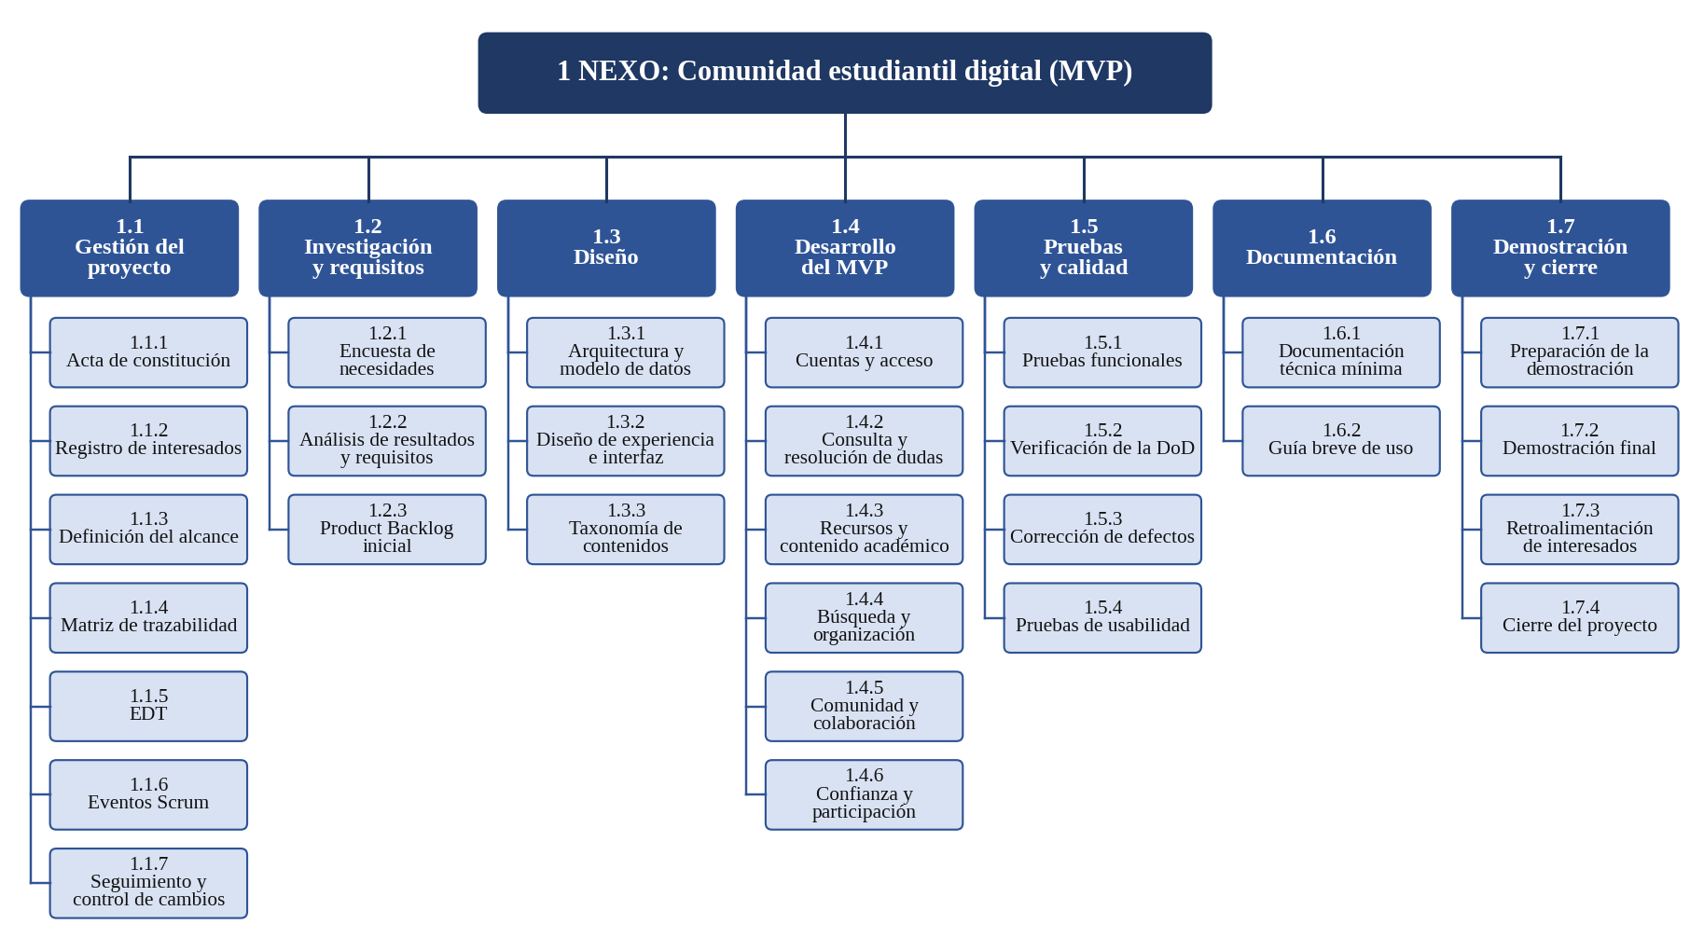

4. Diccionario de la EDT
Descripción de cada entregable del nivel 2. Los responsables son una propuesta inicial que el Product Owner debe validar.
Código | Entregable | Descripción | Producto resultante | Responsable | Criterio de aceptación
1.1.1 | Acta de constitución | Formaliza el proyecto y autoriza el inicio del desarrollo del MVP. | Acta de Constitución del Proyecto | Scrum Master | Aprobada por los participantes
1.1.2 | Registro de interesados | Identifica y clasifica a los interesados y define su participación. | Registro de Interesados | Scrum Master | Revisado en cada Sprint Review
1.1.3 | Definición del alcance | Establece qué incluye y qué no incluye el proyecto. | Definición del Alcance | Product Owner | Validada por el Product Owner
1.1.4 | Matriz de trazabilidad | Relaciona requisitos con objetivos, interesados, entregables y pruebas. | Matriz de Trazabilidad de Requisitos | Scrum Master | Actualizada tras cada Sprint Review
1.1.5 | EDT | Descompone el trabajo del proyecto en entregables. | Estructura de Desglose del Trabajo | Scrum Master | Cubre el 100% del alcance
1.1.6 | Eventos Scrum | Sprint Planning, Daily Scrum, Sprint Review y Sprint Retrospective. | Eventos realizados y acuerdos registrados | Scrum Master | Eventos realizados en cada Sprint
1.1.7 | Seguimiento y control de cambios | Gestión de solicitudes de cambio a través del Product Backlog. | Product Backlog y documentos actualizados | Product Owner | Cambios decididos y comunicados en la Sprint Review
1.2.1 | Encuesta de necesidades | Instrumento exploratorio de 15 reactivos aplicado a estudiantes del TESH (13 participantes en preguntas cerradas y 7 en la abierta). | Encuesta aplicada y registrada | Scrum Team | Resultados documentados (realizada)
1.2.2 | Análisis de resultados y requisitos | Hallazgos, necesidades y oportunidades de diseño; derivación de los requisitos RC-01 a RC-14. | Requisitos RC-01 a RC-14 | Scrum Team | Cada requisito con su evidencia de la encuesta
1.2.3 | Product Backlog inicial | PBIs derivados de los requisitos, ordenados por valor. | Product Backlog ordenado | Product Owner | Con criterio de aceptación y prioridad
1.3.1 | Arquitectura y modelo de datos | Arquitectura de la plataforma y modelo de datos de usuarios, publicaciones y recursos. | Documento de arquitectura y modelo de datos | Developers | Revisado por el Scrum Team
1.3.2 | Diseño de experiencia e interfaz | Flujos y pantallas principales, incluida la participación gradual. | Diseños de interfaz | Developers | Validado con estudiantes en Sprint Review
1.3.3 | Taxonomía de contenidos | Materias, temas, categorías y etiquetas del plan de estudios. | Taxonomía de contenidos | Product Owner y Developers | Aprobada por el Product Owner
1.4.1 | Cuentas y acceso | Autenticación y autorización de usuarios (requisito transversal). | Funcionalidad integrada en el Increment | Developers | Cumple la Definition of Done
1.4.2 | Consulta y resolución de dudas | Tablero de preguntas, búsqueda ágil con respuestas indexadas y espacio de consulta. | Funcionalidades integradas en el Increment | Developers | Cumple la Definition of Done
1.4.3 | Recursos y contenido académico | Editor de publicaciones, catálogo de recursos y contenido práctico. | Funcionalidades integradas en el Increment | Developers | Cumple la Definition of Done
1.4.4 | Búsqueda y organización | Navegación temática, búsqueda interna, marcadores e historial. | Funcionalidades integradas en el Increment | Developers | Cumple la Definition of Done
1.4.5 | Comunidad y colaboración | Perfiles, espacios temáticos y vinculación de equipos. | Funcionalidades integradas en el Increment | Developers | Cumple la Definition of Done
1.4.6 | Confianza y participación | Participación escalonada, publicación resguardada, verificación y moderación. | Funcionalidades integradas en el Increment | Developers | Cumple la Definition of Done
1.5.1 | Pruebas funcionales | Pruebas de los flujos incluidos en cada Increment. | Resultados de las pruebas | Developers | Sin defectos que impidan usar el flujo demostrado
1.5.2 | Verificación de la DoD | Revisión del cumplimiento de la Definition of Done por Increment. | Increment que cumple la DoD | Scrum Team | Todos los criterios cumplidos
1.5.3 | Corrección de defectos | Atención de los defectos detectados en pruebas y revisiones. | Defectos corregidos | Developers | Sin defectos conocidos que impidan el uso
1.5.4 | Pruebas de usabilidad | Sesiones con estudiantes para validar los flujos y la participación escalonada. | Informe breve de usabilidad | Scrum Team | Retroalimentación incorporada al Product Backlog
1.6.1 | Documentación técnica mínima | Descripción breve de la arquitectura y del funcionamiento de la plataforma. | Documento técnico | Developers | Actualizado para cada Increment
1.6.2 | Guía breve de uso | Descripción breve del uso de la plataforma para estudiantes. | Guía de uso | Developers | Comprensible para un usuario nuevo
1.7.1 | Preparación de la demostración | Guion, datos de prueba y ensayo de la demostración. | Guion y ensayo realizado | Scrum Team | Demostración reproducible
1.7.2 | Demostración final | Presentación del MVP a los interesados el 15 de septiembre de 2026. | MVP demostrado | Scrum Team | Realizada en la fecha prevista
1.7.3 | Retroalimentación de interesados | Registro de las observaciones recibidas en la demostración. | Registro de retroalimentación | Product Owner | Incorporada al Product Backlog
1.7.4 | Cierre del proyecto | Retrospectiva final, lecciones aprendidas y Product Backlog actualizado. | Informe de cierre | Scrum Master | Aprobado por el Product Owner

5. Paquetes de trabajo del desarrollo (nivel 3)
Cada paquete corresponde a una funcionalidad de la Definición del Alcance. El alcance sugerido sigue la prioridad de la sección 4.3 de ese documento: las de prioridad Alta conforman el núcleo sugerido del MVP y el resto lo decide el Product Owner. Las dependencias son propuestas.
Código | Paquete de trabajo | Requisito | Alcance sugerido | Depende de | Verificación
1.4.1.1 | Autenticación de usuarios | Transversal | Núcleo sugerido | — | Prueba funcional de acceso
1.4.1.2 | Autorización y permisos | Transversal | Núcleo sugerido | 1.4.1.1 | Prueba funcional de permisos
1.4.2.1 | Tablero de preguntas categorizado por materia | RC-07 | Por decidir (PO) | 1.4.3.1 | Prueba funcional de publicar y responder
1.4.2.2 | Búsqueda ágil, respuestas indexadas y notificación de dudas resueltas | RC-13 | Núcleo sugerido | 1.4.4.2, 1.4.2.1 | Prueba funcional; medir tiempo de consulta
1.4.2.3 | Espacio unificado de consulta con asistencia técnica inteligente | RC-01 | Por decidir (PO) | — | Validar con estudiantes en Sprint Review
1.4.3.1 | Editor de publicaciones (título, imágenes, archivos y código) | RC-11 | Núcleo sugerido | — | Prueba funcional del editor
1.4.3.2 | Catálogo de recursos con filtros por materia y tipo | RC-09 | Por decidir (PO) | 1.4.4.1 | Prueba funcional de filtros y descarga
1.4.3.3 | Contenido práctico: ejercicios resueltos paso a paso | RC-14 | Por definir | — | Contrastar con una muestra mayor
1.4.4.1 | Navegación por árbol temático y etiquetas | RC-10 | Por decidir (PO) | 1.3.3 | Prueba funcional de navegación
1.4.4.2 | Búsqueda interna indexada y panel de recursos guardados | RC-04 | Núcleo sugerido | — | Prueba funcional; reevaluar P04 con usuarios
1.4.4.3 | Marcadores, historial de consulta y compartir recursos | RC-02 | Por decidir (PO) | — | Prueba funcional de guardado y compartido
1.4.5.1 | Perfiles por materias, habilidades e intereses | RC-05 | Núcleo sugerido | 1.4.1.1 | Prueba funcional; reevaluar P05 con usuarios
1.4.5.2 | Espacios temáticos y colaboración por proyectos | RC-06 | Por decidir (PO) | — | Validar con estudiantes en Sprint Review
1.4.5.3 | Vinculación de equipos de trabajo o de estudio | RC-12 | Por decidir (PO) | 1.4.5.1 | Validar con estudiantes en Sprint Review
1.4.6.1 | Participación escalonada y publicación resguardada | RC-08 | Núcleo sugerido | — | Pruebas de usabilidad con estudiantes
1.4.6.2 | Verificación comunitaria y moderación | RC-03 | Por decidir (PO) | 1.4.2.1, 1.4.3.2 | Prueba funcional; revisión con docentes

Verificación de cobertura: los 14 requisitos RC-01 a RC-14 de la Definición del Alcance están representados por un paquete de trabajo; los dos paquetes de cuentas y acceso cubren el criterio transversal de autenticación y autorización de la Definition of Done.

6. Pendientes y consideraciones
- Que el Product Owner valide la estructura, los responsables y el núcleo del MVP, y convierta los paquetes de trabajo en PBIs.
- Planificar los Sprints a partir del Product Backlog ordenado; esta EDT no incluye fechas ni esfuerzo.
- Designar a las personas que ocuparán los roles de Product Owner, Scrum Master y Developers.
- Actualizar la EDT cuando el Product Owner modifique el alcance del MVP.

7. Aprobaciones
Participante | Nombre | Firma | Fecha
Product Owner
Scrum Master
Representante / patrocinador institucional

Nota: Scrum no requiere firmas para que exista Scrum. Las firmas se conservan como mecanismo institucional de aceptación de la EDT.

8. Control de versiones
Versión | Fecha | Descripción del cambio | Responsable
1.0 |  | EDT inicial a partir de la Definición del Alcance y la Encuesta de necesidades.

